Braas Frankfurter Pf. Protegon MATT Klass.Rot DuroV.Prem.Solar-/Kabeldurchg.

BMI Deutschland BRAAS

Eigenschaften

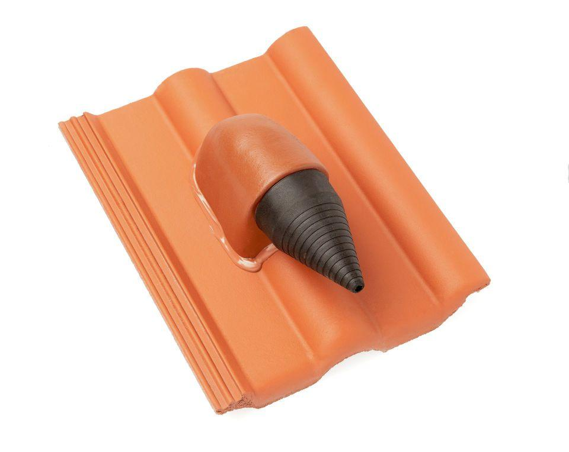

GTIN:

4015506333701

HAN:

05129385

Farbton

rot

Werkstoff

Polyvinylchlorid (PVC-U)

Breite (mm)

330,00

Höhe (mm)

125,00

Länge (mm)

420,00